Прізвище, ім’я ________________________________ Дата___________ Клас_____

ПРАКТИЧНА РОБОТА № 4
НА ТЕМУ: Аналіз статево-вікових пірамід Японії, Китаю та Індії з метою оцінювання праце ресурсного потенціалу країн.

Завдання 1. Проаналізуйте у формі таблиці статево-вікові піраміди Японії, Китаю та Індії.
Статево-вікові піраміди країн
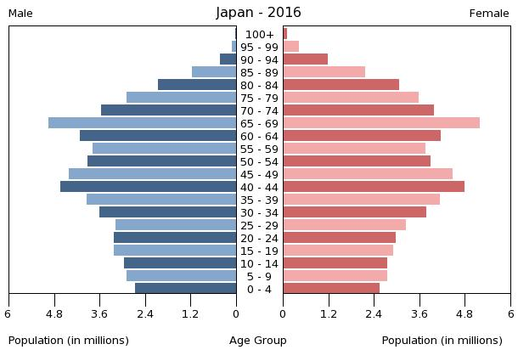 | Японія, 2016 рік
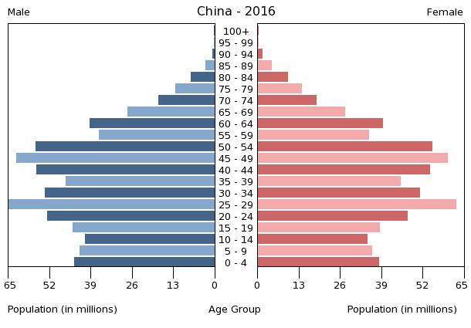 | Китай, 2016 рік
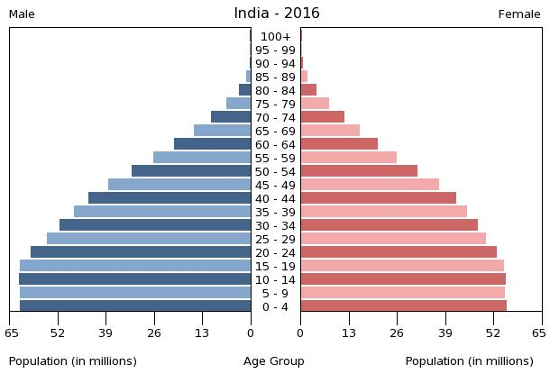 | Індія, 2016 рік
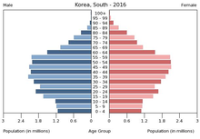 | Південна Корея,2016 р

Аналіз статево-вікових пірамід країн
Аналіз даних статево-вікових пірамід | Країни
Аналіз даних статево-вікових пірамід | Японія | Китай | Індія | Південна Корея
Проаналізуйте дані статево-вікових пірамід  (співвідношення населення різних вікових груп) |  |  | В Індії середній вік чоловіків становить 35-75 років, а у жінок 25-80
Тип відтворення населення
Оцініть працересурсний потенціал країн на найближчі 10 років
Поясніть проблеми у статево-віковій структурі кожної з зазначених країн
Прогноз демографічної ситуації

Завдання 2. За отриманими даними в таблиці знайдіть спільні та відмінні риси в демографічній ситуації країн, що порівнюються.
________________________________________________________________________________________________________________________________________________________________________________________________________________________________________________________________________________________________________________________________________________________________________________________________________________________________________________________________________________________________________________________________________________________________________________________________________________
________________________________________________________________________________________________________________________________________________________________________________________________________________________________________________________________________________________________________
________________________________________________________________________________________________________________________________________________________________________________________________________________________________________________________________________________________________________
________________________________________________________________________________________________________________________________________________________________________________________________________________________________________________________________________________________________________
________________________________________________________________________________________________________________________________________________________________________________________________________________________________________________________________________________________________________

Оцінка _________

